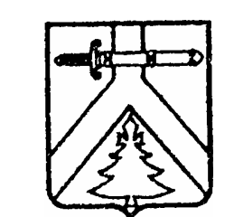

АДМИНИСТРАЦИЯ ЩЕТИНКИНСКОГО СЕЛЬСОВЕТА
КУРАГИНСКОГО РАЙОНА
КРАСНОЯРСКОГО КРАЯ

ПОСТАНОВЛЕНИЕ

20.06.2024 с.Щетинкино №18-п

О присвоении адреса

В соответствии с Федеральным законом от 24.07.2007 № 221- ФЗ «О государственном кадастре недвижимости», статьей 14-ФЗ от 06.10.2003 № 131-ФЗ «Об общих принципах организации местного самоуправления в Российской Федерации», Постановлением Правительства Российской Федерации от 19.11.2014 №1221 «Об утверждении правил присвоения, изменения и аннулирования адресов», для приведения адресного реестра в порядок, ПОСТАНОВЛЯЮ:
Присвоить адрес в муниципальном делении:
1.Присвоить адрес нежилому зданию, расположенному на территории Щетинкинского сельсовета Курагинского района Красноярского края село Щетинкино:
- Российская Федерация, Красноярский край, Курагинский муниципальный район, сельское поселение Щетинкинский сельсовет, село Щетинкино, улица Набережная, здание 2 с кадастровым номером 24:23:4001002:100;

2. Контроль за исполнением данного постановления оставляю за собой.
3. Постановление вступает в силу со дня подписания.

Глава администрации М.А.Сычева

